МИНИСТЕРСТВО ОБРАЗОВАНИЯ РЕСПУБЛИКИ БЕЛАРУСЬ

Учреждение образования «БЕЛОРУССКИЙ ГОСУДАРСТВЕННЫЙ

ТЕХНОЛОГИЧЕСКИЙ УНИВЕРСИТЕТ»

**Отчет по лабораторной работе №3**

**По дисциплине проектирование интернет-систем**

«Построение функциональной модели IDEF3»

Выполнил студент 4 курса 4 группы Городилов М.П.

Минск 2021

# **1 Постановка задачи**

Для того чтобы ИС выполняла все возложенные на неё функции, должен быть определён список функциональных требований. Главной функцией системы будет просчёт стоимости маршрута для автомобилей каршеринга.

Просчёт маршрута представляет собой бизнес-функцию, для которой необходимо построить контекстную диаграмму и затем выполнить её декомпозицию.

После декомпозиции были выделены следующие основные функции:

* выбор автомобиля и маршрута;
* получение расчёта тарифов по маршруту;

# **2 Описание программных средств**

Для создания диаграмм была выбрана программа Microsoft Visio версии 16.0.10827.20138, разработанная компанией Microsoft. Microsoft Visio – программа, с помощью которой появляется возможность для составления графиков, чертежей, диаграмм, блок-схем. Приложение помогает представить графическую информацию в простом и доступном виде.

# **3 Описание практического задания**

Для просчёта стоимости маршрута, необходимо получить данные, о том какой маршрут планируется и какой автомобиль будет выбран. Далее сервер будет выполнять необходимые вычисления, т.е. выступать как механизм. Управление осуществляется пользовательским интерфейсом, согласно структуре стороннего сервиса и базы данных. Выходом будет непосредственно стоимость маршрута.

Контекстная диаграмма представлена на рисунке 3.1.

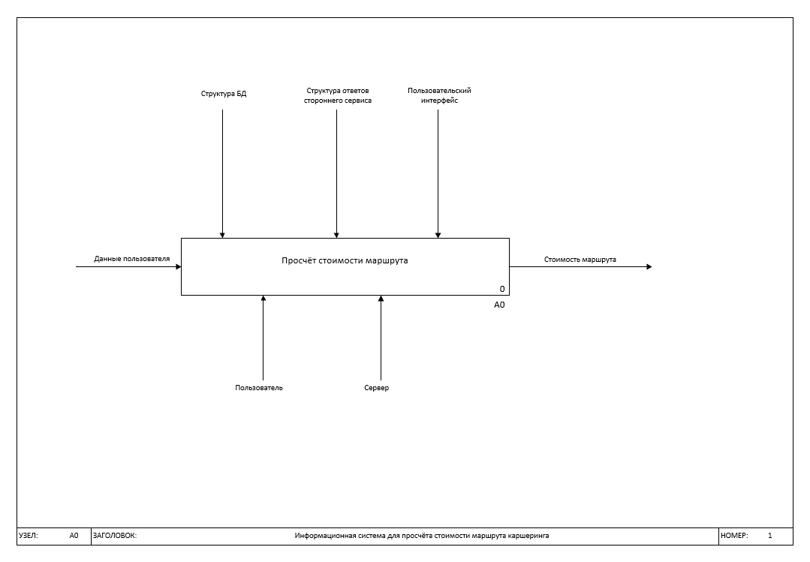

Рисунок 3.1 – Контекстная диаграмма

Диаграмма первого уровня декомпозиции представлена на рисунке 3.2. На ней отображены все необходимые функции системы.

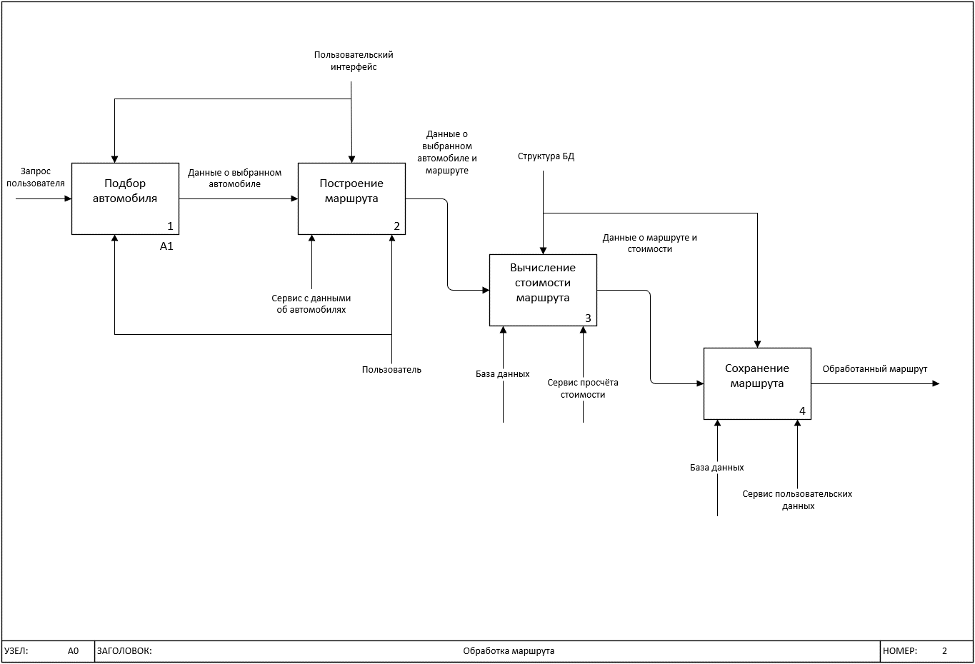

Рисунок 3.2 – Диаграмма первого уровня декомпозиции

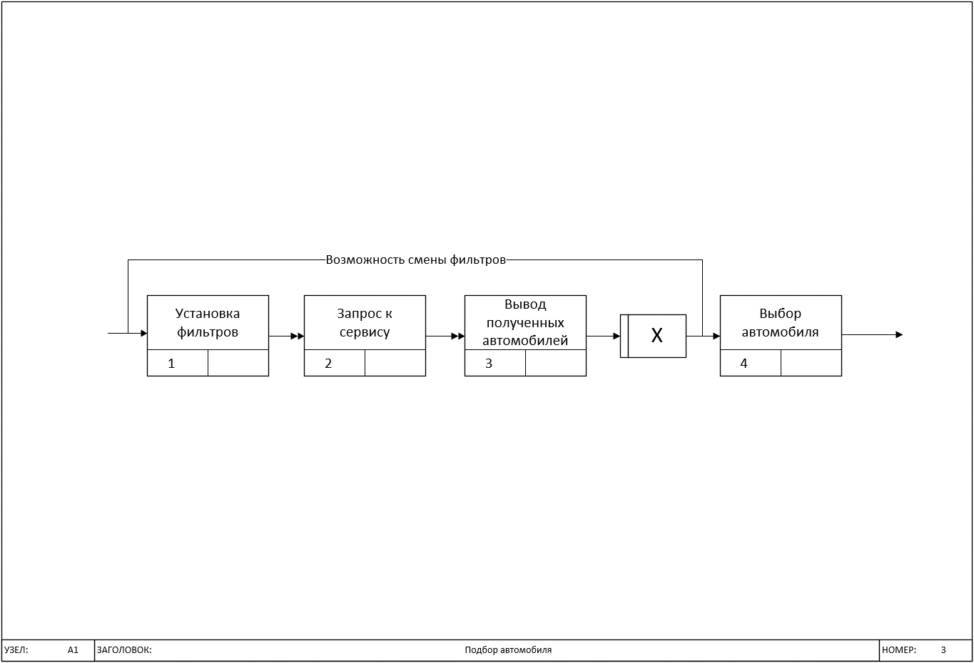

Рисунок 3.3 – Диаграмма декомпозиции первого блока